# 20190629_Netty实战之性能调优与设计模式

1. 通过网络查资料：真机演练Linux下调整全局句柄限制，实现Netty下单机百万链接场景，并将整个调优过程记录下来（要求图文结合）。

启动服务端

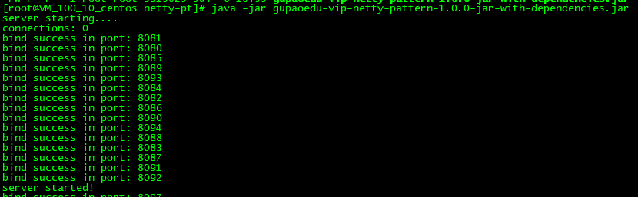

启动客户端



服务端连接数不断增长



连接数到一定数量后，达到最大文件句柄数，服务端报错

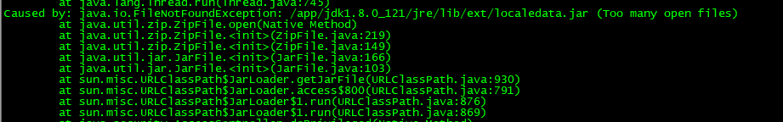

客户端无法连接，进程退出



服务端连接数归0

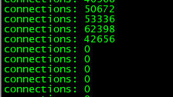

修改文件句柄数达到1000000



重启服务端和客户端，连接数持续上升

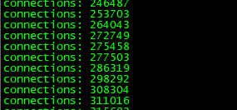

但是到了一定数量后，仍然报错

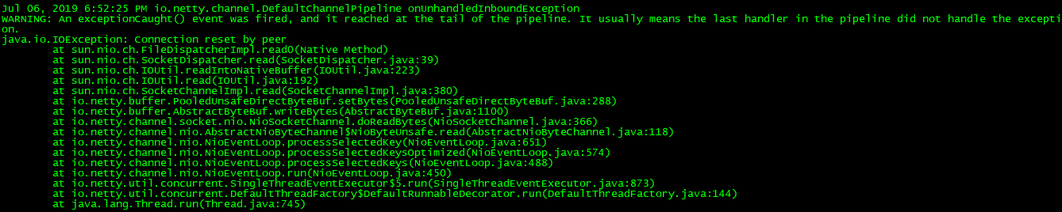

应该是服务器硬件无法支撑